<https://xhpfmapi.zhongguowangshi.com/vh512/share/9773035?channel=weixin>

**保密提醒|严禁使用普通传真机处理涉密信息**

2021-02-18 14:39:42浏览量：17.7万

江苏频道

来源：江苏省国家保密局

　　普通传真机是基于互联网或电信线路等公共信息网络进行信息的存储传输。如若使用普通传真机传输涉密信息，窃密者通过相应接收设备可轻易截获所传输的文件资料，导致涉密信息失控。因而除绝密级信息应送机要部门译发外，

　　传真机密级和秘密级信息必须使用国家密码管理部门批准使用的加密传真机。

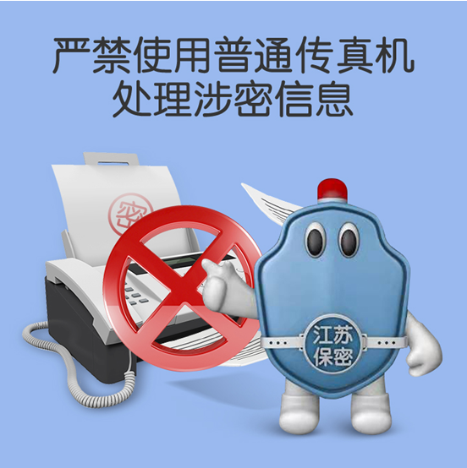

**【典型案例】**

　　2007年8月，某机关办公室接到我某驻外使馆发来的机密级外交密电，工作人员刘某草拟回函后，未经请示，擅自使用普通传真机将涉密回函传至我驻外使馆，对国家秘密和密码安全构成威胁。事件发生后，有关部门给予刘某行政降级处分。

**【保密提醒】**

　　不得在互联网及其他公共信息网络中传递国家秘密。(供稿：南京航空航天大学 权璐。技术支持：江苏擎天信息安全技术有限公司)

　　客户端编辑：周萱婷